Индивидуальный проект. Этап 5

Создание сайта

Лебедева Ольга Андреевна

Содержание

# 1 Цель работы

* Сделать записи для персональных проектов.
* Сделать пост по прошедшей неделе.
* Добавить пост на тему по выбору: Языки научного программирования.

# 2 Ход работы

1. Добавили пост по прошедшей неделе. (рис. 1) (рис. 2)

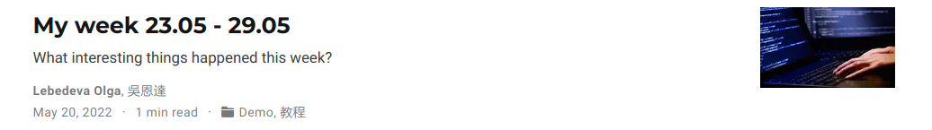

Рис. 1: Пост по прошедшей неделе

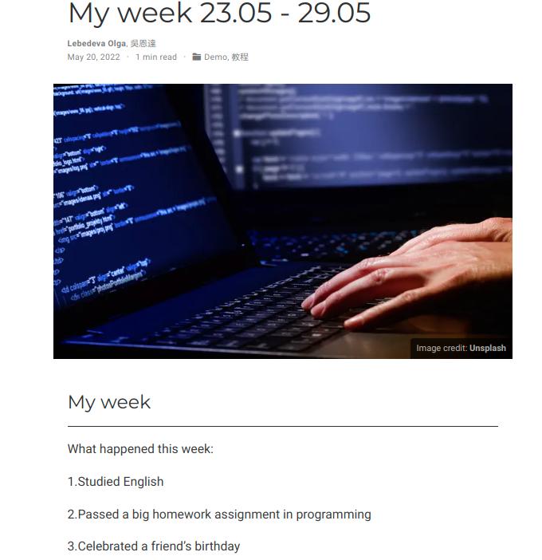

Рис. 2: Содержание

1. Добавили пост на тему по выбору. (рис. 3) (рис. 4)

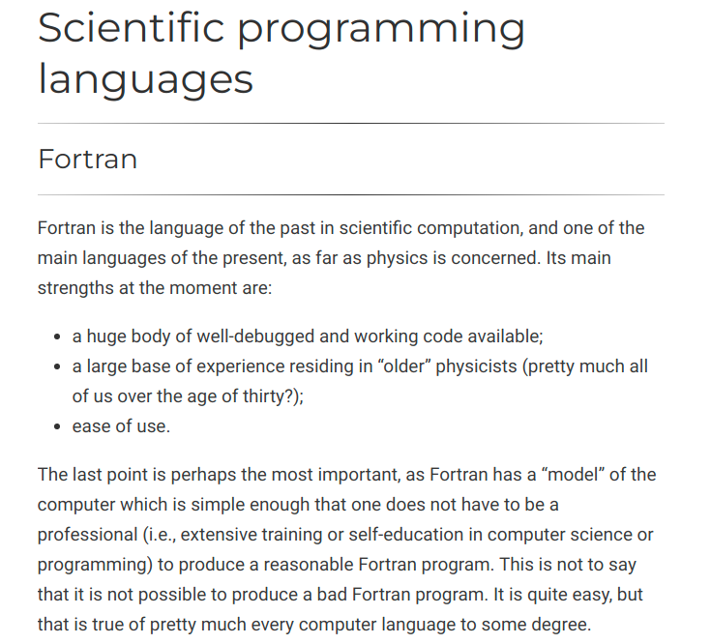

Рис. 3: Содержание



Рис. 4: Пост на тему по выбору

1. Добавили проект. (рис. 5) (рис. 6)

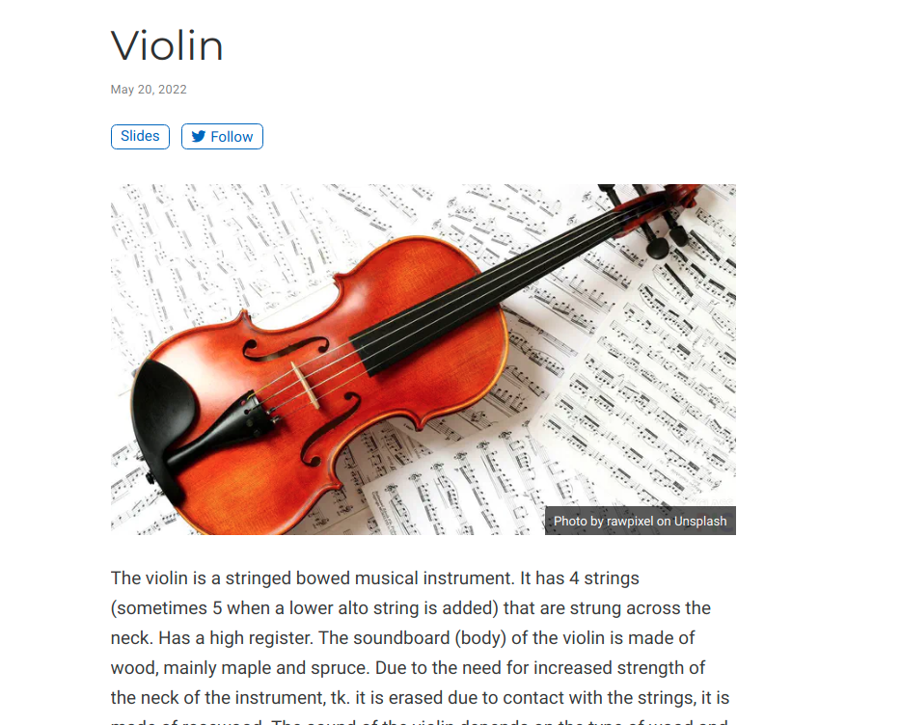

Рис. 5: Содержание

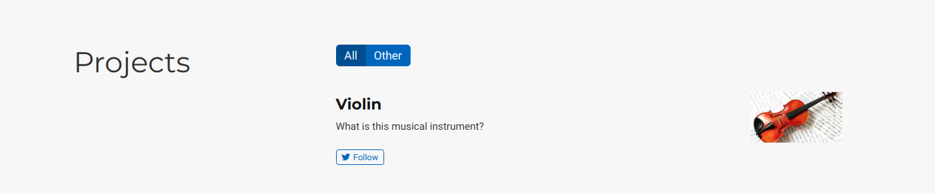

Рис. 6: Пост на тему по выбору

# 3 Вывод

* Сделали записи для персональных проектов.
* Сделали пост по прошедшей неделе.
* Добавили пост на тему по выбору: Языки научного программирования.